[郑州大学研究现疑云，PubPeer 讨论作者未回应](https://mp.weixin.qq.com/s?__biz=MzkzMTg3NjkyMQ==&mid=2247488517&idx=1&sn=6f0bbcf7f438419f11363ace71ed45bb&chksm=c3645795b13705fcb16566e6ab7416ace99210564e0638aac2a66675b4b41f771958281be3bf&scene=126&sessionid=1743607141)

科卫队[科研卫士](javascript:void(0);)2025-04-02 22:45:41中国香港



专注科研诚信，营造良好科研氛围



Science Technology

**1**

**“论文信息”**

近期，学术网站 PubPeer 针对发表于《European journal of medicinal chemistry》的文章《2,4-Disubstituted quinazolines targeting breast cancer cells via EGFR-PI3K》展开讨论。该文章第一作者为郑州大学药学院 Er-Dong Li 博士，通讯作者为郑州大学药学院 Hong-Min Liu 教授。

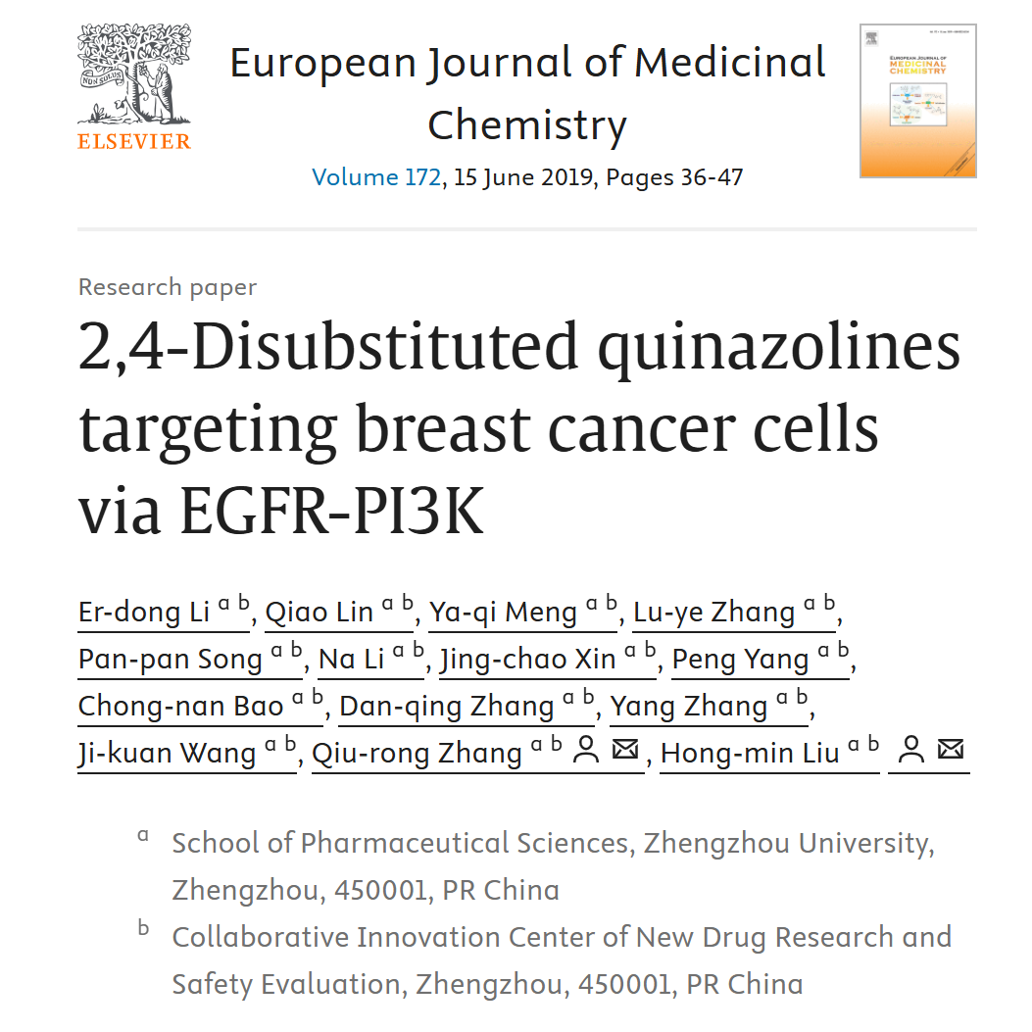



**2**

**“论文质疑”**

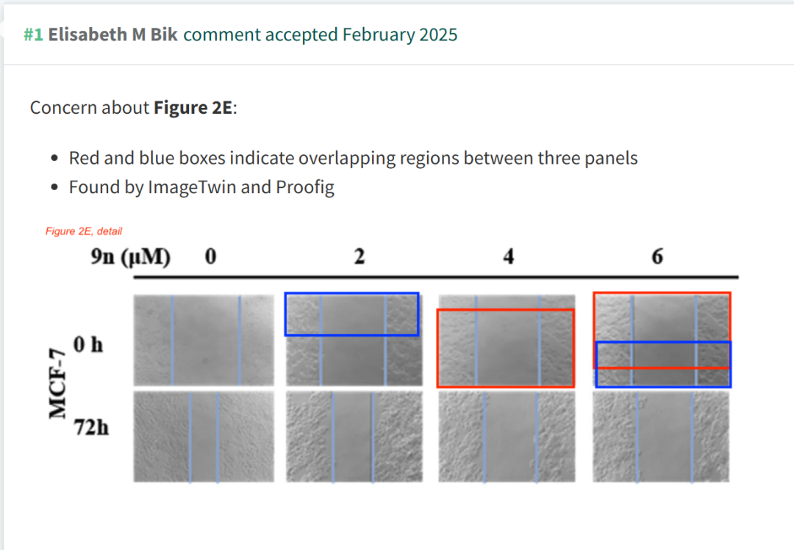

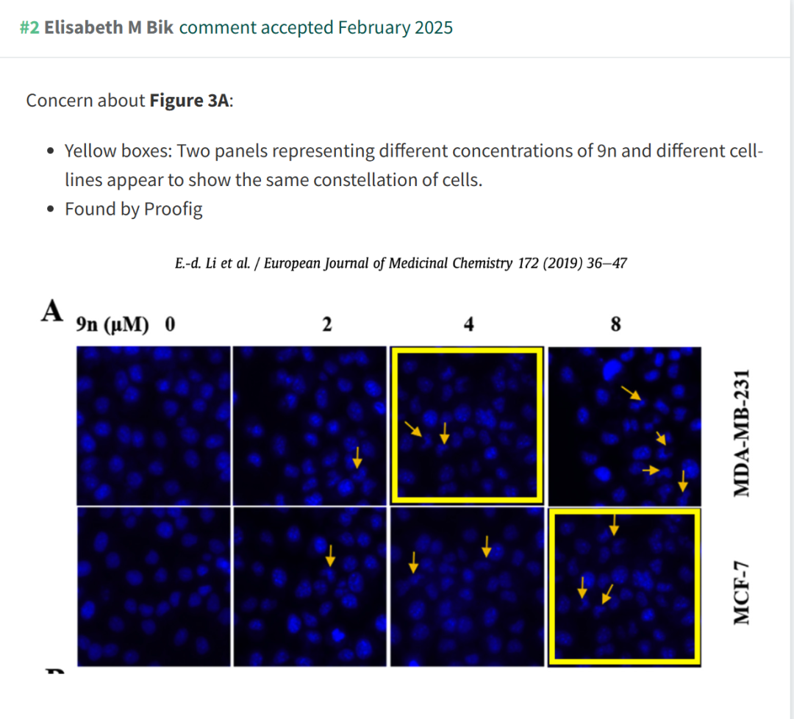

**参考文献：**

https://pubpeer.com/publications/B6C97D9F3DDBB7EE3710194CCB52F6

声明：质疑信息来源于Pubpeer，提及人名均为音译对于文章内容的真实性、完整性、及时性本公众号不做任何保证或承诺，仅供读者参考









Science Technology



**欢迎关注“科研卫士”公众号**

**扫一扫添加好友**

